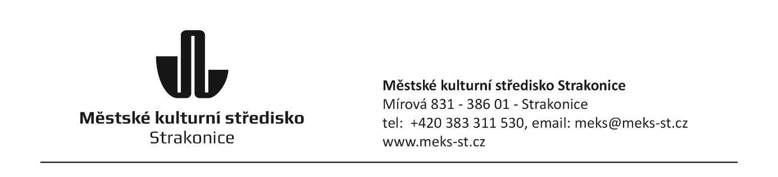
OBJEDNÁVKA
č. 2024/002/008
Odběratel:

Městské kulturní středisko
Mírová 831
38601 Strakonice
IČO: 00367 869
DIČ: CZ00367869

Dodavatel:
Šiška Jaroslav
Moktá Lhota – Vokov 100
257 51 Bystřice
IČO: 100 70 052
DIČ: CZ6612071356

Text:
Objednáváme u Vás podium 12x14m včetně stavby a demontáže v termínu 20.-25.8.2024–
25. MDF 2024.
Celková cena včetně DPH: 83.151,20 Kč

Vystavil: František Christelbauer
Středisko: MěKS - 002
Telefon: 602 449 669
Email: reditel@meks-st.cz
Dne: 20.8.2024

Příkazce operace:

Správce rozpočtu + Hlavní účetní:

